MENU PERSLUNCH PALINGPATRON 2022

Soenil Bahadoer, Patron Cuisinier
Anthony de Beir, sommelier

Amuses

Krokant van inktvis
Krokant van gefermenteerde kool met lemmetje

Erbij espuma van spicy aubergine

Bites:
- Paratha wortel/ gember met paneer van tandoori en chiffonade bosui

- Dimsum van Red-Meat radijs met guave

- Samosa gevuld met aardappel en doperwt

- Barra met tomaten chutney

Bonbon:
Asperge bonbon met schuim van hooi ham

Tawa kolambi (pikante garnaal) met chutney groene kokos

Gestoomde Bun met gelakte paling

Wijn: Louis Roederer Collection 242
https://walravensax.nl/website/637000_louis_roederer_collection

Gerechten Paling

Asperge- paling – yuzu
Cremeux van asperge met gemarineerde witte en groene asperge, mouse van paling met kaviaar, gelakte paling en yuzu dressing
Rendang van asperge met umami oester en pastille van citrus.

Wijn: Nederburg Heritage Heroes Anchorman Chenin Blanc
https://walravensax.nl/website/140210_nederburg_heritage_heroes_anchorman_chenin_blanc

Paling – Biet – Vandouvan
Paling gelakt, gebb bieten, ingelegde mini bieten, lak van biet, bieten scheuten, gel van sinasappel/ vandouvan, partjes sinaasappel, krokant biet, vinaigrette van biet en vandouvan

Wijn: Trimbach Frédéric Emile Riesling
https://walravensax.nl/website/158227_trimbach_riesling_cuveé_frédéric_emil

Paling – Ossenstaart – Groene Mole
Paling gevuld met farce van ossenstaart gelakt op de Japanse bbq, crème van bomboe, gefermenteerde mierikswortel, gepofte quinoa, ingelegde groene mango, pomtayer en saus van groene mole

Wijn: Jean Leon Vinya Gigi Single Vineyard Chardonnay
https://walravensax.nl/website/260443_jean_leon_vinya_gigi_chardonnay_single_vineyard

Paling – Procureur – Creoolse jus
Gebakken procureur met gerookte paling gelakt met cha sui, roti met aardappel massala, compote tayerblad, crème van kousenband en knoop van kousenband en Creoolse jus

Wijn: Talbott Sleepy Hollow Pinot Noir
https://walravensax.nl/website/801160_talbott_sleepy_hollow_pinot_noir

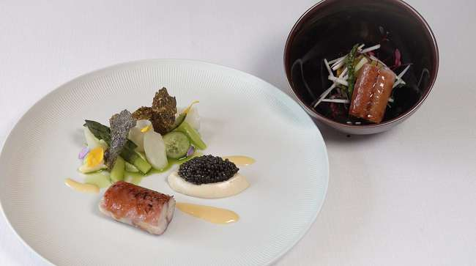
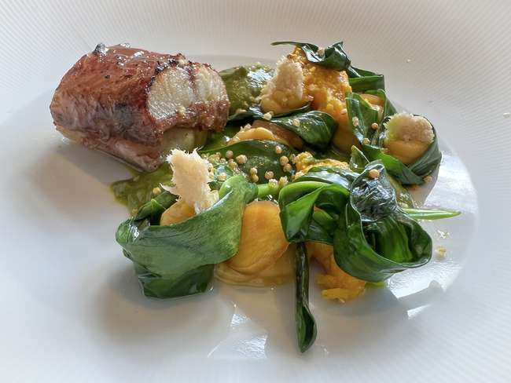
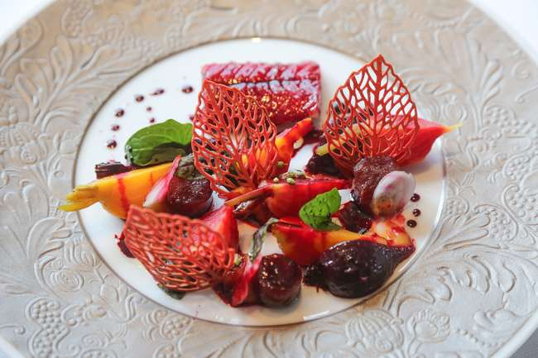
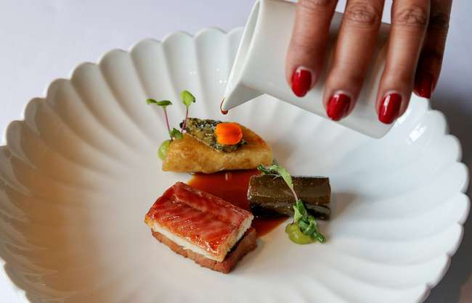
RECEPTEN

Asperge- paling – yuzu

Cremeux van asperge

Ingrediënten:
160 gr aspergesoep basis
1 gr agar
30 gr eigeel
1 bl gelatine

Bereidingswijze:
Kook de asperge basis met de agar goed door zodat deze goed is opgelost.
Een beetje van de massa bij het eigeel en de rest er nu bij.
Dit vervolgens al roerend verhitte tot 80C en gelatine hierin oplossen.
Vul de nu de asperge mal en laat het opstijven.

mouse van paling

Ingrediënten:
500gr paling bouillon van de graten huiden
100 gr room
90 gr eigeel
35 gr maizena
Zout
6 bl gelatine
770 geslagen room

Bereidingswijze:
Kook de bouillon met 100 gr room en de maizena goed op, voeg het eigeel toe en roer weer goed door en los de gelatine op en laat alles opstijven.
Spatel de room door de massa en vul de vormpjes
Serveer op de paling mouse een lepel kaviaar

yuzu dressing

Ingredienten:
100 gr sake
100 gr mirin
200 gr yuzu sap
50 gr eigeel
100 gr zonnebloemolie

Bereidingswijze:
Kook de sake met mirin in tot 100 gr voeg vervolgens yuzu sap toe.
Kook het verder in tot er weer 100 gr over is en laat het afkoelen.
Roer bij het sap het eigeel erbij in een kop, en voeg al kloppend met een garde de olie druppelsgewijs toe.
Breng het verder op smaak met peper en zout.
Garneer het gerecht af met gemarineerde witte en groene asperges, zeekraal en algen krokant.

Rendang van asperge

Ingrediënten:
1 kg asperge geschild
1½ stengels sereh
½limoenblad
1 ui fijn gesnipperd
2 teentjes fijngehakte knoflook
½ rode peper fijngesneden
1 cm gember, vers fijngesneden
1 cm laos, vers fijngesneden
½ cm pandanblad
10 gr ketjap a
5 gr soja
Geklaarde boter
peper en zout
1 el sambal (naar smaak)

Bereidingswijze:
Snijd de asperge schuine stukken ongeveer 3 a 4 mm en wrijf deze in met 2 gram zout en zet ze voor een uurtje onder druk weg.
Knijp ze vervolgens uit zodat het vocht eraf is.

Bak voor de rendang de asperge op laag vuur aan in de boter.
Voeg na ongeveer 2 minuten de sereh, limoenblad, pandanblad, laos, ui, knoflook, rode peper en gember toe. Soja en ketjap.
Dek de pan af met bakpapier en laat de asperges door af en toe goed door te roeren langzaam op laag vuur inkoken voor ongeveer ½ uur! Zo trekken de smaken er goed in.
Breng verder op smaak met sambal.

pastille van citrus

Ingrediënten:
100 gr ginger ale
100 gr sinaasappelsap
60 gr kalamansi sap
1 gr zout
5 gr wodka
10 gr sorbitol
0,5 gr xantana

Bereidingswijze:
Kook alle ingrediënten goed door in een pan al roerend.
Laat deze massa afkoelen en vul de gewenste vorm en vries aan, met gemarineerde witte en groene asperge.

Gelakte gerookte paling – gele dhal – biet vandouvan

Bieten lak

Ingrediënten:
20 gr vandouvan
1 liter verse rode bietensap
Peper en zout

Bereidingswijze:
Kook het sap van de bieten met vandouvan in, als het
voor 1/3 is ingekookt dan het sap zeven en verder
inkoken tot stroop.
Lak de paling hiermee à la minute af.

Vinaigrette biet/ vandouvan

Ingrediënten:
2 dl zonnebloemolie
30 gr vandouvan
1 liter verse rode bietensap
Peper en zout

Bereidingswijze:
Vacumeer de olie met 20 gr vandouvan en laat dit op 60 C trekken voor 4 uur .
Kook de sap van de bieten met vandouvan in, als het voor 1/3 is ingekookt dan het sap zeven en verder inkoken tot stroop.
Meng de olie met de bieten stroop en roer à la minute goed door.

BBQ rode en gele bieten

Ingrediënten:
2 gele bieten
2 rode bieten
Peper en zout
Olijfolie

Bereidingswijze:
Hou de kleuren bieten gescheiden van elkaar.
Steek de Josper BBQ aan. Als deze heet is 200 – 300 graden Celsius, leg je de gewassen bieten met schil op de BBQ en rooster je ze tot ze gaar zijn +/- 40 minuten. Als ze gaar zijn verwijder je de schil en snij je ze in gewenste vorm. Breng op smaak met peper zout en olijfolie.

Gel sinaasappel

Ingrediënten:
1 liter sinaasappelsap
7 gram vadouvan
5 gram aggar
Sap van 1 limoen

Bereidingswijze:
Sinaasappelsap, vadouvan en limoensap inkoken tot 500 gram. Vervolgens zeven en met aggar 1 minuut doorkoken. Dit geheel af laten koelen. Als het opgesteven is, gladdraaien in de blender, in een spuitfles doen, zodat je mooie noppen kunt spuiten.

Geschaafde gioia biet

Ingrediënten:
Gioia biet

De biet dun schaven op een mandoline. En steek de bieten uit met een steker van ongeveer 2 cm, leg de ronde plakjes in ijswater en garneer het gerecht hiermee af.
Garneer het gerecht af met gietenscheuten en halve sinaasappelpartje.

Gerookte paling – ossenstaart – gele dahl – groene mole

Gerookte paling met ossenstaart

Ingrediënten:
300 gram kippendij
100 gram lobbige slagroom
100 gram lobbige eiwit
50 gram madeira
1 paling van 800 gram tot 1 kilo
Surinaamse soja

Bereidingswijze:
Kippendijen fijnsnijden en gladdraaien met de lobbige slagroom, eiwit en Madeira. De farce op smaak brengen met peper en zout.
Meng 75 gram van de gemaakte farce op 250 gram gegaarde en geplukte ossenstaart.
Fileer 1 grote gerookte paling. En smeer de farce over 0,5 cm dik aan de binnenzijde van de filet en leg de andere helft erbovenop. Rol de filet strak in plakfolie. Zet de rol in de steamer op 60 graden
Celsius gedurende 5 minuten. Laat de rol afkoelen en opstijven. Verwijder de folie en snijdt in porties van 5 cm. Deze stukjes a la minute op de yakitori grill BBQ-en en aflakken met Surinaamse soja.

Pomtayer
Ingrediënten:
1 eetlepel gemalen piment
1 eetlepel kerrie masala
1 theelepel kurkuma
1 eetlepel zout
2 theelepels piccalilly
2 eetlepels ketchup
100 ml versgeperst sinaasappelsap
100 ml gevogelte bouillon
½ peper
1 gesnipperde ui
1 gesneden tomaat
1 cm fijn gesneden gember
3 teentjes gehakte knoflook
1 pak lufo pom tay

Bereidingswijze:
Fruit de knoflook, ui, gember en peper aan met de specerijen.
Voeg nu de tomaat en piccalilly toe en blus af met sinaasappelsap en bouillon.
Dit nu bij de pom tayer doen en in een gastronormbak afgedekt in de oven doen op 180C voor ongeveer 1,5 uur.
Elke 15 min goed omscheppen en dan nog 30 min zonder folie in de oven.
En verder op smaak brengen met peper en zout.

Surinaamse piccalilly

Ingrediënten:
2 rode uien
1 winterpeen
5 augurken
1 courgette
1 bloemkool
3,5 dl azijn
200 gram suiker
1 tl kurkuma
1 tl masala kruiden van het merk Nandan
¼ madam jeanette
1 tl selderijzout
1 tl mosterdzaad
1 el Zaanse mosterd
2 el zilverui (kleine)

Bereidingswijze:
Snipper de rode uien, snijd de winterpeen, augurk en courgette in blokjes. Laat bij de courgette de zaadlijst weg. Maak de bloemkool schoon en verdeel in kleine roosjes.
Breng in een pan de azijn samen met de suiker, specerijen en mosterd aan de kook. Voeg, zodra het mengsel kookt alle gesneden groenten en de zilveruitjes toe. Laat het geheel even doorkoken. Draai het geheel glad in een blender. Doe de massa in een schone weckpot. Sluit deze af en zet hem op de kop in de koelcel om af te laten koelen. Doordat je de pot op zijn kop zet, wordt het meteen vacuüm getrokken.

Groene mole

Ingrediënten:
2 kg venkel in stukken of koolrabi zonder schil
250 gr uien in stukjes
150 gr cashewnoten
2 teentjes look geperst
150 gr pink lady appel in stukjes zonder schil
20 gr komijn
Cayenne peper
20 gr koriander vers
20 gr citroengras azijn
Sap van 2 limoen
1 dl zonnebloemolie
1 liter kokosmelk
500 gr spinazie geblancheerd
10 gr bittere chocolade

Bereidingswijze:
Stoof alles aan in olie en laat dit 30 minuten stoven onder deksel (zonder de spinazie). Blus af met azijn en kokosmelk en laat 30 minuten zacht koken. Voeg de chocolade toe en breng op smaak met limoen en zout. Blender fijn met de spinazie en haal door een zeef.
Gerecht af garneren met gepofte quinoa, groene mango, lamsoor, citrus afrikaan takjes en oost Indische kers.

Paling – procureur – creoolse jus

Procureur

Ingrediënten
2 kg gepekelde procureur
2 dl. gevogelte bouillon
50 gr soja
20 gr gembersiroop
50 g ketjap
1 stengel sereh
2 stuks steranijs
3 stuks kardemon
2 gr venkelzaad
3 gr komijn
1 cm gember
1 sjalot
1 laos
2 teentjes knoflook
1 rode peper.

Bereidingswijze:
Snij de sjalot, knoflook, gember, laos en peper in grove stukken. Zweet dit met de serreh aan in de pan. Voeg vervolgens specerijen toe en blus af met ketjap, soja en gevogeltebouillon. Laat dit vervolgens inkoken en breng op smaak. Vacumeer als dit is afgekoeld de marinade met de procureur en gaar dit 18 uur op 72 graden in de rhoner.
Bak de procureur a la minute krokant en legde gerookte paling erop en bbq deze even in de josper en lak deze af met de marinade tussen door.

Roti
Ingrediënten
500 gr zelfrijzend bakmeel
300 ml. Water
150 gr. gele spliterwten
1 eetl. gemalen komijnzaad
2 teentjes gehakte knoflook
¼ madam jeanette
1 gesnipperde sjalot
100 ml. Olie
zout en peper.

Bereidingswijze:
Spoel de erwten en zet ze daarna op met water tot ze onder staan. Kook de erwten halfgaar in ongeveer 20 minuten. Laat ze uitlekken en blender ze, voeg nu bij de gepureerde erwten komijn, knoflook, sjalot, madam jeanette, peper en zout toe, meng het goed door elkaar.
Meng bakmeel met water in een kom en kneed dit tot een deeg dat niet meer aan je handen plakt . Maak van het deeg balletjes van zo?n 5 cm. groot. Druk met je duim een kuiltje in het deegballetje en doe hierin een volle eetlepel van de afgekoelde erwtenpuree. Vouw dan het balletje in een draaiende beweging dicht. Rol het deeg nu dun uit en bak het kort om en om in een hete pan en steek ze rond uit en vul ze met de aardappel massala.

Aardappelmassala

Ingrediënten:
200 gr vastkokende aardappels brunoise
50 gr kousenband fijn gesneden
10 gr gemalen komijn
5 gr kurkuma
10 gr mosterdzaad
20 gr Masala kruiden
450 gr gevogeltebouillon
1 madame Jeanette peper
2 gesnipperde sjalotten
2 teentjes knoflook gehakt
Peper en Zout
Tamarinde puree

Bereidingswijze:
Fruit sjalot, knoflook en madam Jeanette aan in een pan, voeg als eerste mosterdzaad toe zodat deze gaat poffen.
Voeg nu de rest van de specerijen toe en daarna de aardappel brunoise, blus deze af met bouillon (steeds beetje bij beetje) als de aardappels bijna gaar zijn voeg je de kousenband toe.
En breng je alles op smaak met peper, zout en tamarinde.

Kousenband

Bereidingswijze:
Blancheer de kousenband en snij ze daarna in stukken van 6 cm en knoop ze daarna en lak ze af met soja lak.

Chocka

Ingrediënten:
4 st aubergine
2 st rode peper
4 st teen knoflook
1 st ui
1 tl komijn gebrand gemalen
1 tl kerrie massala

Bereidingswijze:
Prik de aubergines in met een mes en brand ze op open vuur, hierdoor krijgt de aubergine een mooie rokerige smaak.
Draai tussendoor de aubergine tot hij gaar is.
Verwijder de schil en snij de aubergine in fijne stukken.
Wrijf in een vijzel peper, ui, knoflook en specerij tot een gladde pap en zweet dit aan in een pan.
Spatel de aubergines er onderdoor en breng op smaak met peper en zout.
Rol daarna de aubergine in.

Creoolse jus

Ingrediënten:
25 gr boter
1 ui gesnipperd
1 tomaat
1 scheut Surinaamse soja
1 scheut Worcestersaus
Zout
1 groene madame janet peper
1,5 dl water

Bereidingswijze:
Smelt de boter en fruit de gesnipperde ui aan in de pan met de tomaat. Blus af met worcestersaus, soja en water, voeg zout en madame janet peper toe en kook de saus in tot de juiste dikte.

